المستوى : السنة الثالثة متوسط | بطاقة تقنية : 01
الميدان 1 : المجدول
المقطع التعلمي 1 : تقديم المجدول
الحصة التعلمية 1 : مدخل الى المجدول
النشاطات و المعارف المكتسبة (سيرالدرس) |  | مؤشرات الكفاءة | الزمن | المراحل
الإشكالية : عندما تقوم بحساب معدلك الفصلي كم يستغرق منك ذلك ؟ ربع ساعة ؟ نصف ساعة ؟ ماذا لو قمت بتغير علامة مادة معينة، هل تعيد الحساب من البداية ؟ ماذا لو طلب منك حساب معدلات كل زملائك ؟ كم سيأخذ منك من الوقت، ماذا عن التعب و احتمال أن تقع في الخطأ ؟ هل تساءلت يوما كيف يتم حساب معدلات كل تلاميذ المدرسة في وقت وجيز و دون خطأ ؟ |  | يستمع و ينتبه | 10 د | وضعية انطلاق
نشاط :  Excel  افتح مع الأستاذ ملف (مجهز سابقا من طرف الأستاذ) يسمح بحساب معدلك الفصلي بسرعة فائقة. ادخل المعلومات و لاحظ ماذا يحصل.  1 – ما هو المجدول ؟  2 – كيف يتم تشغيله ؟  3 – ما هي مكونات واجهته ؟  Excel  1 - تعريف المجد ول :  هو برنامج إلكتروني يسمح بإدخال المعلومات النصية و العددية إلى جداول افتراضية، و كذا إجراء مختلف العمليات الحسابية و عرض البيانات برسوم بيانية.  2 – تشغيل المجدول :  يمكن تشغيل المجدول مباشرة بالنقر على أيقونته المتواجدة في سطح المكتب أو في شريط المهام. وإذا لم تكن متواجدة هناك، أنقر على  Démmarer  Excel  وأكتب ثم أنقر على أيقونته عندما تظهر.  3 – واجهة المجدول :  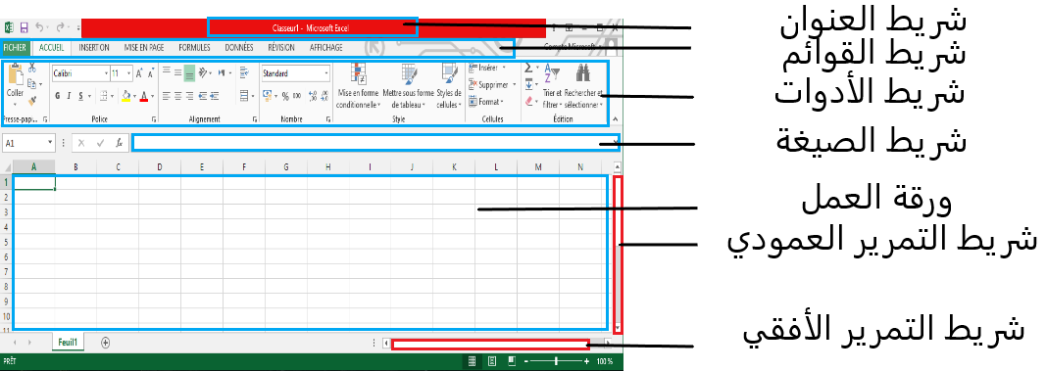 |  | يناقش، يتبادل الأفكار و يستنتج.  يستوعب و يكتب | 35 د | العرض (إرساء الموارد)
تقويم : أنجز قائمة تضم اسم، لقب وعمر 10 من أصدقائك في ملف  Excel |  | يستثمر معلوماته | 15 د | التقويم و المعالجة

